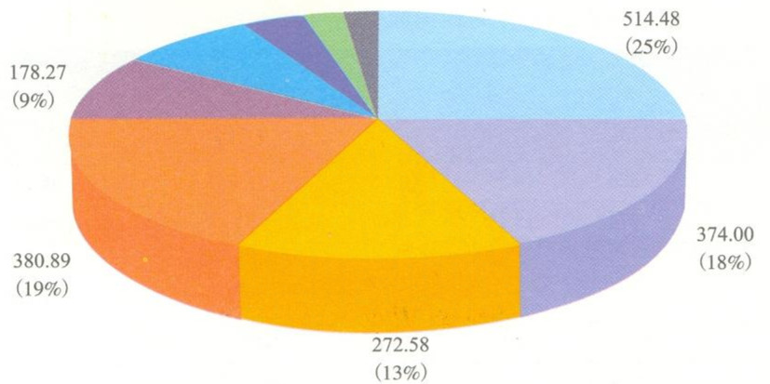
图4 2011年底受托人管理的基金额（亿元）和份额
资料来源：由人力资源和社会保障部提供。
(二)市场分析
总体来看，2011年企业年金基金受托市场取得了较快的发展，全部受托人管理的企业数和职工数比2010年分别增加了5680个和184.69万人，增长幅度相应为l7.10%。和32.78%；全部受托金额比2010年增加了576 31亿元，实现了39.08%的较高增长幅度。
1．受托管理的企业数量
从各受托人管理的企业数来看，2011年所有管理人的市场排名均与2010年一致。但是，长江养老保险股份有限公司、中国建设银行股份有限公司和上海国际信托有限公司均出现了负增长^{①}，所管理的企业数分别减少了210个、146个和2个，下降幅度分别为-3.81%、-32.23%和-14.29%。与之相对比，泰康养老保险股份有限公司受托管理的企业数增加了2046个，增长了2.6倍之多，表现的非常抢眼。另外，中国人寿养老保险股份有限公司、招商银行股份有限公司和华宝信托有限责任公司也取得不错的业绩，新增企业数分别为1748个、131个和95个，增幅分别达到79.45%、91.61%和45.02%。
2.受托管理的职工数量
从各受托人管理的职工数来看，2011年市场排名进入前5位的管理人依次是中国人寿养老保险股份有限公司、平安养老保险股份有限公司、太平养老保险股份有限公司、中国工商银行股份有限公司和长江养老保险股份有限公司，与2010年相比有所变动。其中，排名前两位的中国人寿养老保险股份有限公司和平安养老保险股份有限公司继续保持较快的增长速度，新增受托职工人数分别为47 08万人和33 88万人，分别增长了34.28%和25.05%；特别要注意的是中国工商银行股份有限公司，这一年该公司新增受托职工数为65.50万人，增幅高达206.04%。另外，排名靠后的招商银行股份有限公司所占市场份额较少，受托管理的职工人数虽然只增加了5.09万人，但增幅却高达50.70%（见表4）。
表4 2011年底企业年金基金法人受托市场的动态变化（企业数和职工数）
管理人 | 2011年底 |  | 2010年底 |  | 企业数变化 |  | 职工数变化
管理人 | 企业数(个) | 职工数(万人) | 企业数(个) | 职工数(万人) | 个 | % | 万人 | %
平安养老保险股份有限公司 | 18533 | 169.15 | 16842 | 135.27 | 1691 | 10.04 | 33.88 | 25.05
太平养老保险股份有限公司 | 6764 | 98.79 | 6537 | 89.35 | 227 | 3.47 | 9.44 | 10.57
长江养老保险股份有限公司 | 5300 | 79.11 | 5510 | 78.41 | -210 | -3.81 | 0.70 | 0.89
中国人寿养老保险股份有限公司 | 3948 | 184.41 | 2200 | 137.33 | 1748 | 79.45 | 47.08 | 34.28
泰康养老保险股份有限公司 | 2832 | 23.40 | 786 | 11.86 | 2046 | 260.31 | 11.54 | 97.30
中国工商银行股份有限公司 | 585 | 97.29 | 487 | 31.79 | 98 | 20.12 | 65.50 | 206.04
中国建设银行股份有限公司 | 307 | 65.38 | 453 | 57.07 | -146 | -32.23 | 8.31 | 14.56
①据了解，长江养老保险股份有限公司和中国建设银行股份有限公司受托管理企业数下降是口径调整、系统清理和升级造成，并非实际业务量变化。

